Überdachung Leipzig L45 als Bausatz

WSM - Walter Solbach Metallbau

Eigenschaften

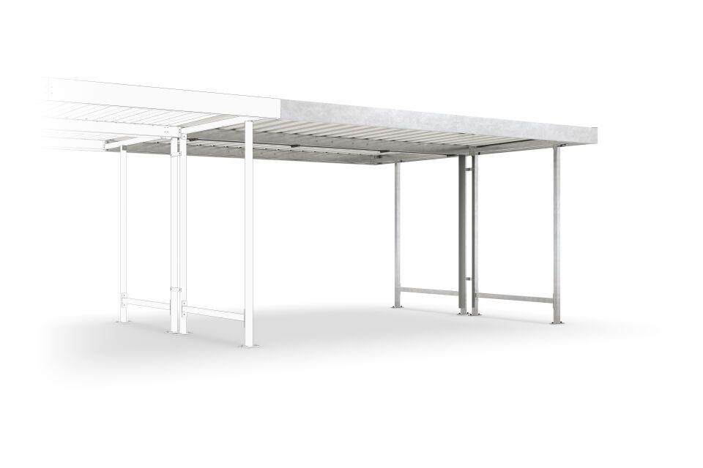

Dachform

Flachdach

Farbton

silber

Montageart

Bodenmontage

Oberfläche

feuerverzinkt

Werkstoff

Stahl

Breite (mm)

4.300,00

Höhe (mm)

2.360,00

Tiefe (mm)

4.400,00

Anzahl Seitenteile

2

Dacheindeckung

Trapezblech

Durchmesser Rohr (mm)

60,00

Fläche (m²)

18,60

Gewicht (kg)

300,00

Schneelast (kN/m²)

0,75

Fassungsvermögen - Europaletten (EPAL)

15

Fassungsvermögen - Müllcontainer (1100l nebe Falseander)

3

Fassungsvermögen - Mülltonnen (120l nebe Falseander)

8

Dachblenderhöhe (mm)

150

Lichte Breite (mm)

4240

Lichte Höhe (mm)

2175

Lichte Tiefe (mm)

4400

Überpflasterung

Nein